环境概述

应用服务器10.33.188.149（Deepseek模型）
服务器ip: | 10.33.188.149 arm架构
用户名/密码： | root/lasjzx1314!
服务器操作系统: | 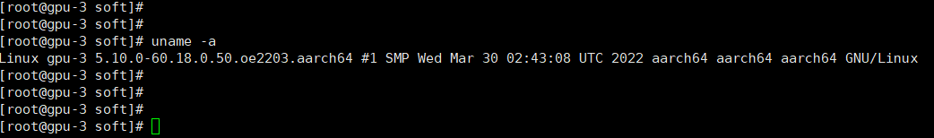
算力配置： | 配置：96核 501G 1.7TB  显卡信息：昇腾300I Pro （310P3） 7*21G  镜像名称：mindie:1.0.0-300I-Duo-py311-openeuler24.03-lts
服务器使用端口: | 10304（Deepseek）
JDK路径： | /data/soft/jdk/jdk1.8.0_251
Docker容器路径： | /data/soft/docker
Deepseek路径： | /data/soft/assistant/models/DeepSeek-R1-Distill-Qwen-32B
模型配置： | 模型名称：DeepSeek-R1-Distill-Qwen-32B  模型地址：http://10.33.188.149:10304/v1/chat/completions  前端访问地址：http://10.33.188.149:9090/
Deepseek命令： | #启动：  docker start DeepSeek-qw32b  #进入容器：  docker exec -it DeepSeek-qw32b bash  ./start.sh  #停止：  docker stop DeepSeek-qw32b

